Успех и развитие агропромышленного комплекса, аграрного бизнеса непосредственно зависит от качества поставляемой продукции, отвечающую международным стандартам. Особенно этот вопрос актуален в регионах, где аграрное направление является приоритетным направлением развития. К таким регионам относится и Алтайский край, где большое внимание уделено улучшению посевных качеств сельскохозяйственных культур. Для обеспечения контроля качества применяется метод, основанный на исследовании и анализе потенциала покоя зерен пшеницы. Данные, полученные при измерении потенциала покоя, имеют большой объем и их качественная и быстрая обработка, позволяющая судить о качестве зерна, имеет решающее значение и является необходимой ступенью для анализа и контроля обрабатываемых данных.
Целью является разработка программного обеспечения для анализа экспериментальных данных при исследовании потенциала покоя зерен пшеницы, которое позволит повысить производительность и качество анализа.
Для достижения поставленной цели были выделены следующие задачи:
- выбрать математический аппарат для обработки данных;
- выбрать среду разработки;
- провести анализ исходных данных;
- разработать алгоритм программы в общем виде;
- сформировать блок-схему программы.
При работе с данными всегда возникает необходимость их обработки для более удобного их представления и дальнейшего анализа. Один из таких инструментов, который представляет собой функцию, результат которой подразумевает среднее значение функции за прошлый период для всех точек анализа, является способ скользящего среднего. Она является средним арифметическим от значений физический величины за определенный интервал, который называется интервалом сглаживания. Чем меньше данный интервал, тем он меньше сглаживает кривую и сильнее реагирует на тенденцию изменения. Чем больше этот интервал, тем он, соответственно дольше реагирует на изменение тренда и ложные колебания значений физической величины таким образом минимизируются.
Формула среднего скользящего:
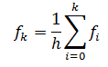
Где $f_{k}$ – функция среднего скользящего, h=k-1 – длина (интервал) сглаживания, $k$ – математическое ожидание, $f_{i}$ – значение случайной величины.
При выборе среды разработки нужно прежде всего руководствоваться её возможностями. Необходимо заранее определить на каком языке программирования будет реализована будущая программа, так как некоторые среды разработки работают только с определенным языком программирования. Среда разработки должна соответствовать требованиям и задачам будущего программного продукта, иметь высокую эффективность и удобство при процессе разработки программы.
Для данного проекта вполне подходящим выбором будет среда разработки Microsoft Visual Studio, которая имеет высокую скорость разработки, большой функционал и набор возможностей для разработки, например, такие как: возможность подключения различных надстроек, плагинов, возможность назначения горячих клавиш, контроль исходного кода, загрузку необходимого инструментария при работы и редактирования исходного кода и другие особенности, предназначенные для увеличения эффективности разработки, функциональности и удобства. Так же данная среда разработки имеет интуитивно понятный и приятный интерфейс и стиль кодирования, она автоматически подсвечивает синтаксис, генерирует необходимые отступы и автоматически может перехватывать ошибки и предоставлять верные варианты, возможность сокрытия блоков кода и многое другое.
Для проведения анализа исходных данных необходимо провести импортирование данных из файла формата .xls или .svg в программу. Импортируемая выборка будет равняться 9000 значений, что объясняется тем, что в среднем за 1 секунду анализа обрабатывается порядка 300 значений. Такой объем выборки будет наиболее подходящим для анализа, так как будет соблюдено соотношение между избыточностью данных и их точностью. Далее следует провести фильтрацию данных, используя выбранный математический аппарат для обработки данных. Фильтрация будет осуществлена при помощи скользящего среднего простого. После того, как будет произведена фильтрация, необходимо осуществить сглаживание отфильтрованных значений физических величин потенциала покоя, взяв в качестве интервала сглаживания значение, равное 300 точкам измерения. Но стоит отметить, что пользователь программы будет иметь возможность применения различных интервалов сглаживания. При выборе интервала сглаживания в 300 точек измерения при выборе объемом в 9000 значений, будет получено 30 точек после проведения сглаживания отфильтрованных значений. Полученные данные будут представлены на графике, как зависимость каждой точки от потенциала покоя φ, выраженный в мВ. После обработки результатов формируется таблица, которая отражать значение каждой φ1 от типа почвы и зерна каждого измерения.
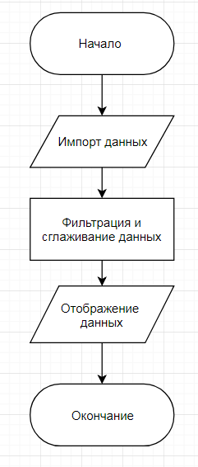
Рис. 1 – Блок-схема работы программы в общем виде

